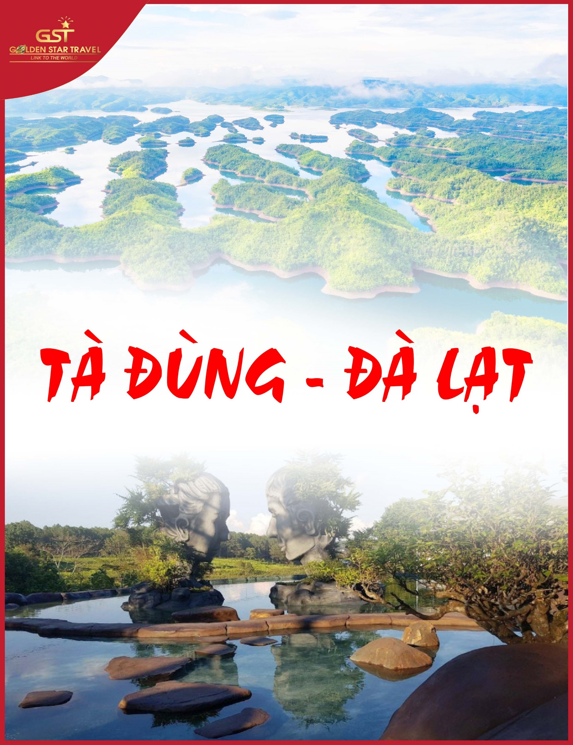

Thời gian: 03 ngày 02 đêm

Phương tiện: Đi xe du lịch
Thời gian dự kiến : Khởi hành thứ 6 hàng tuần

- ĐIỂM NỔI BẬT
- Hồ Tà Đùng “Vịnh Hạ Long Tây Nguyên”
- Đà Lạt “Thành phố ngàn hoa”
- Đường Hầm Điêu Khắc
- Quãng trường Lâm Viên

NGÀY 01: TP. HCM – TÀ ĐÙNG – ĐÀ LẠT ( Ăn ba bữa)

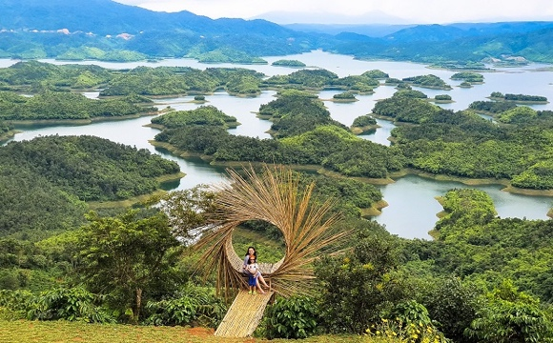
05h00 Xe và HDV đón quý khách tại điểm hẹn, khởi hành theo quốc lộ 14 đi Tà Đùng qua các địa danh như Đồng Xoài, sóc Bom Bo, Bù Đăng.
11h00 Đến Gia Nghĩa. Dùng cơm trưa, đoàn di chuyển tham quan Tà Đùng – vùng đất được kiến tạo bởi đất đỏ Bazan với sức hút từ những con đường dài nối tiếp những khúc cua ôm trọn khung cảnh núi rừng hoang vu cùng những đồi cà phê, tiêu bạt ngàn phủ xanh dọc hai bên cung đường. Đoàn dừng chân tại Tà Đùng Top View Homestay – còn gọi là Nhà chú Đông. Sau đó Quý khách tự do tham quan Homestay, tại đây quý khách sẽ được:
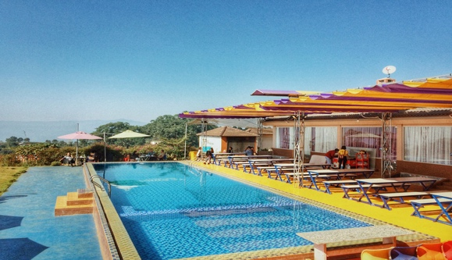
- Chiêm ngưỡng tuyệt tác Hồ Tà Đùng – một cảnh quan thiên nhiên hùng vĩ gồm 47 ốc đảo lớn nhỏ với diện tích 22.103 ha, trong đó 86,7% là diện tích rừng xanh bạt ngàn. Hồ Tà Đùng như mặt gương xanh biếc hiện ra như một bức tranh đẹp đến ngỡ ngàng được ví như “Vịnh Hạ Long thu nhỏ giữa lòng Tây Nguyên”.
- Hòa mình vào mọi khung hình tuyệt vời tại Tà Đùng Topview Homestay : Vườn hoa muôn sắc, nấc thang lên thiên đường, tổ chim Bali, chiếc giường lưới ngoài trời,..
- Check-in “hồ bơi vô cực” vừa hòa mình vào làn nước mát lạnh của vùng núi cao vừa có thể chiêm ngưỡng khung cảnh hồ Tà Đùng ẩn hiện trong sương mù, huyền ảo.
- Bách bộ đến đồi Đất Đỏ chiêm ngưỡng toàn cảnh hồ Tà Đùng từ trên cao và check-in độc đáo với “cây cô đơn” phiên bản Tà Đùng, những thảm hoa xuyến chỉ ven đường.

15h00 Tiếp tục hành trình, xe đưa Quý khách khởi hành đi Đà Lạt theo QL28.
18h00 Đoàn đến TP.Đà Lạt, Quý khách dùng bữa tối tại nhà hàng. Sau đó, xe đưa Quý khách về khách sạn nhận phòng và nghỉ ngơi. Tự do khám phá phố núi về đêm.
Quý khách có thể vào Xã Lát (Buôn của người Lạch cư trú dưới chân núi Langbiang). Tham gia chường trình Giao Lưu Cồng Chiên với dân tộc K’Ho tại Xã Lát. Quý khách được chia sẻ về những tập quán của người K’Ho, uống rượu cần ăn thịt nướng, hòa mình vào từng giai điệu nhảy truyền thống không gian ấm cúng, sôi động bên các chàng trai, cô gái vùng cao nguyên bên ánh lửa hồng. (chi phí tự túc)
NGÀY 02: KDL THÚY THUẬN – CỔNG TRỜI BALI ( Ăn ba bữa)

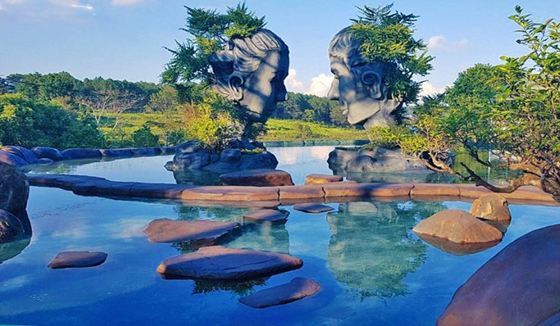
07h00 Quý khách dùng buffet sáng tại khách sạn.
08h00 Xe và HDV đón Quý khách khởi hành tham quan và chụp ảnh tại Cổng trời Bali “Phiên bản Việt”. Sau đó tiếp tục tham quan KDL Thúy Thuận là một xưởng cà phê đạt chuẩn Đông Nam Á tha hồ check-in:
- Khu vườn đèn lồng
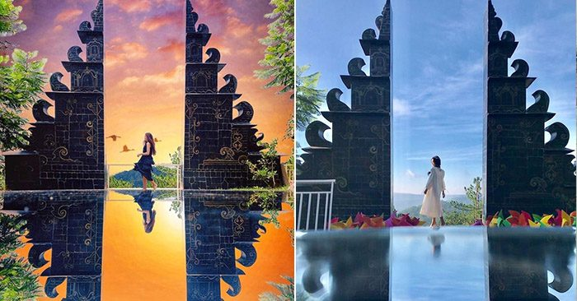
- Cây đa linh thiên
- Thác nước tiều cảnh dòng sông
- Nấc thang thiên đường
- Vườn hoa bốn mùa
11h30 Đoàn dùng cơm trưa. Xe đưa Quý khách về lại khách sạn nghỉ ngơi.
15h00 Xe và HDV đưa Quý khách đi:
- Tham quan tha hồ chụp ảnh tại Cà phê Mê Linh với toàn cảnh đồi chè bạt ngàn.
- Tham quan Đường Hầm Điêu Khắc - Hồ Vô Cực một điểm tham quan mới với các công trình làm từ đất sét thể hiện qua các thời kỳ phát triển của vùng đất cao nguyên Đà Lạt, vừa được hoàn thành và đưa vào tham quan năm 2014 với kinh phí đầu tư lên đến hơn 200 tỷ đồng. Chụp ảnh check-in điểm sống ảo triệu view hồ vô cực Đà Lạt hay còn gọi là “Nơi tình yêu bắt đầu”.
- Tham quan Quãng trường Lâm Viên.
17h00 Quý khách về khách sạn nghỉ ngơi. Chuẩn bị cho bữa tối BBQ với nhiều đặc sản của núi rừng Tây Nguyên. Kết thúc buổi tiệc quý khách cùng nhau chuyện trò bên bếp lửa hồng ấm áp dưới ánh trăng của núi rừng Tây Nguyên về đêm.
21h00 Kết thúc chương trình. Về lại khách sạn nghỉ ngơi. Tự do khám phá phố núi về đêm.

NGÀY 03: TP.ĐÀ LẠT – TP.HỒ CHÍ MINH ( Ăn ba bữa)
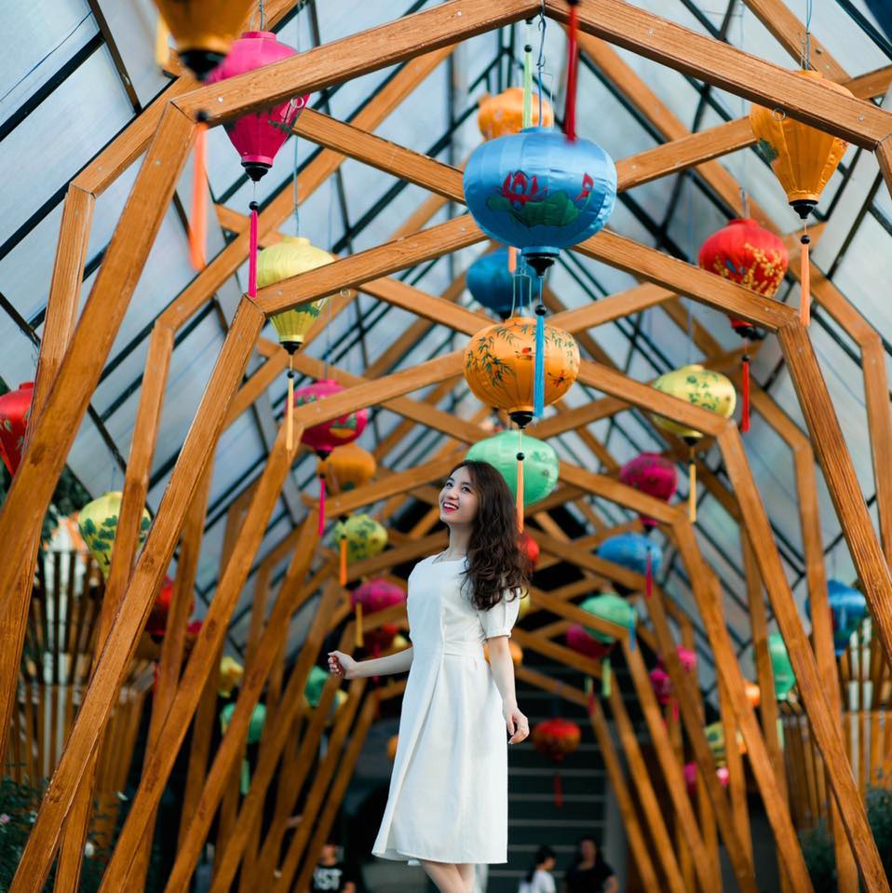
07h00 Quý khách dùng buffet sáng và làm thủ tục trả phòng khách sạn. Sau đó xe đưa đoàn đi :
- Chợ Đà Lạt mua sắm đặc sản về làm quà .
- Tham quan QUE Garden – nơi đây được ví như một tiểu vương quốc Nhật Bản nằm giữa cao nguyên Lâm Viên Đà Lạt. Với diện tích 20.000m2 được bài trí một cách tinh tế bằng những chậu bonsai lá kim được uốn nắn tinh xảo. QUE Garden - Đèo Mimosa – Đà Lạt tự hào là khu bonsai lá kim lớn nhất Việt Nam. Bên cạnh đó Que Garden còn thiết kế những hồ cá Koi đạt tiêu chuẩn Nhật Bản với hàng ngàn con cá Koi được lựa chọn kỹ lưỡng từ nhiều giống cá Koi khác nhau. Mang đến một không gian thư thái hòa quyện với thiên nhiên Đà Lạt.
11h30 Đến Lộc An tham quan trung tâm mua sắm trà café Tâm Châu. Quý khách dùng cơm trưa tại nhà hàng. Khởi hành về TP.Hồ Chí Minh.
17h30 Đoàn về TP.Hồ Chí Minh. Xe và HDV chia tay và hẹn gặp lại quý khách.

GIÁ TOUR BAO GỒM

- Phương tiện vận chuyển:
- Xe 16-45 chỗ đời mới chuyên phục vụ khách đi du lịch, máy lạnh suốt tuyến, tài xế nhiều năm kinh nghiệm.
- Khách sạn: Khách sạn 3 hoặc 4 sao tiêu chuẩn 02 người/phòng. Trường hợp khách nhu cầu phòng 3 sẽ bố trí theo yêu cầu của khách.
- Phục vụ ăn + uống:
- Ăn uống theo tiêu chuẩn của chương trình.
- Tham quan:
- Quý khách được bao vé tham quan vào cổng khu Du lịch các điểm có trong chương trình.
- Hướng Dẩn Viên & tài xế xe : phục vụ cho đoàn suốt chuyến đi, tác phong chuyên nghiệp, đối xử chu đáo, tận tình.
- Bảo hiểm du lịch.
- Tặng phẩm du lịch:
- Khăn lạnh, Nước suối, nón.

GIÁ TOUR KHÔNG BAO GỒM

- Chi phí phát sinh ngoài chương trình
- Chi phí cá nhân: ăn uống ngoài chương trình, giặt ủi, phụ thu phòng đơn,…
- Vé cồng chiêng, phí uống cà phê, các trò chơi của khu du lịch.
- Thuế VAT 10%.

GIÁ TOUR TRẺ EM

- Trẻ em từ 02 tuổi trở xuống : Miễn phí, bố mẹ tự lo cho bé (Không bao gồm ghế ngồi trên xe, Phụ thu thêm 300.000 VNĐ nếu mua thêm suất ghế ngồi, nhưng phải đăng ký ngay khi đăng ký tour) nhưng chỉ được kèm 01 em bé dưới 02 tuổi, nếu bé thứ 02 tính giá trẻ em theo khung từ 02 tuổi đến dưới 05 tuổi.
- Trẻ em từ 02 tuổi đến dưới 05 tuổi : giá tour theo khung giá bên trên (02 vợ chồng được kèm theo 01 bé, Bé thứ 02 cần mua theo xuất người lớn để đảm bảo chỗ ngủ phù hợp). Tiêu chuẩn em bé có ghế ngồi trên xe và ngủ chung với cha mẹ. Các chi phí ăn uống tham quan có phát sinh gia đình tự lo cho bé.
- Trẻ em từ 05 tuổi đến dưới 11 tuổi : Giá tour theo khung giá bên trên (02 vợ chồng được kèm theo 01 Trẻ, Trẻ Em thứ 02 cần mua theo suất người lớn để đảm bảo chỗ ngủ phù hợp). Tiêu chuẩn Trẻ em có ghế ngồi trên xe, suất ăn như người lớn, bảo hiểm và ngủ chung với cha mẹ.
- Từ 11 tuổi trở lên : Giá vé 100% người lớn.

Mọi thông tin xin vui lòng liên hệ:
Hotline: ………………………………… (Mr/Mrs/Ms:…………………..)
Email: …………………………………………………………………….
Skype/zalo: ………………………………………………................................

Sự hài lòng của Qúy Khách là Thành Công của Chúng Tôi !
